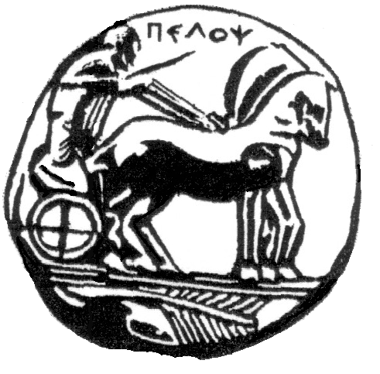
ΠΑΝΕΠΙΣΤΗΜΙΟ ΠΕΛΟΠΟΝΝΗΣΟΥ

ΣΧΟΛΗ ΚΑΛΩΝ ΤΕΧΝΩΝ

ΤΜΗΜΑ ΘΕΑΤΡΙΚΩΝ ΣΠΟΥΔΏΝ

Ναύπλιο, 13-11-2015

Α.Π:335

ΑΝΑΚΟΙΝΩΣΗ

Σας ενημερώνουμε ότι το μάθημα «Παιδαγωγική του Θεάτρου VII - Δραματική τέχνη στην εκπαίδευση και δημιουργική έκφραση» με διδάσκουσα την Καθηγήτρια κυρία Άλκηστις Κοντογιάννη δεν θα πραγματοποιηθεί την επόμενη Πέμπτη 19 Νοεμβρίου 2015 λόγω της παρακολούθησης από τους φοιτητές της θεατρικής παράστασης «Φθινοπωρινή Σονάτα» στην Αθήνα.
Το μάθημα Θα αναπληρωθεί.

Από τη Γραμματεία

